安徽中抗生物技术有限公司

实验报告

项目名称：尼氏染色（焦油紫法）
委托方（甲方）：李梦圆
受托方（乙方）：安徽中抗生物技术有限公司

检测人：岳彩文
报告撰写日期：2026-1-8

目录
一、实验步骤 2
二、实验主要试剂 2
三、实验器材 2
四、结果判读 3
五、注意事项 3

- 实验步骤
- 切片常规脱蜡至水,蒸馏水稍洗。
- 将切片置于焦油紫染色液中，并将染缸置于56℃培养箱浸染1h。
- 蒸馏水冲洗干净，将切片置于尼氏分化液中分化数秒(在显微镜下观察至背景接近于无色为止)。
- 常规脱水，二甲苯透明。
- 中性树胶封片，显微镜观察结果。
二、实验主要试剂
试剂 | 厂家 | 货号
二甲苯 | 天津市凯通化学 | 无
无水乙醇 | 上海广诺化学 | 无
尼氏染色试剂盒（焦油紫法） | Solarbio | G1430
中性树胶 | 无锡江原 | ZLI-9516

三、实验器材
名称 | 厂家 | 型号
生物组织自动脱水机 | 湖北亚光 | ZT-12M
生物组织包埋机 | 湖北亚光 | YB-7LF
徕卡切片机 | Leica | RM2016
切片刀 | Leica | Leica 819
隔水式恒温培养箱 | 上海三发 | GNP-9080
粘附载玻片 | ebiogo | B004
显微镜 | OLYMPUS | CX41

四、结果判读
尼氏体呈蓝紫色颗粒或斑块状，染色背景接近无色或浅蓝色。
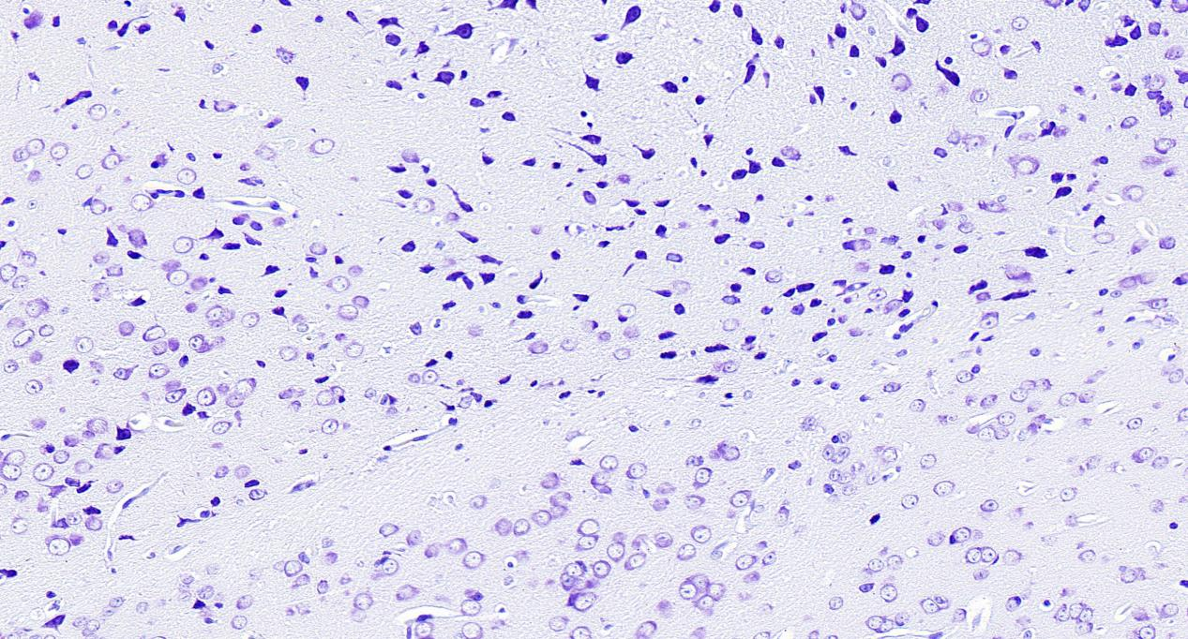
示例图（脑组织）
五、注意事项
- 用于尼氏体染色的组织要新鲜，离体后立即固定。否则尼氏体易溶解而着色困难。
2.尼氏体染色切片需避光保存，否则容易褪色。

